国防科技大学2018—2019学年
学号： 姓名： 所属单位： 实验组别（务必准确填写）：

------------------------------------------------------------- 密 － 封 － 线 -----------------------------------------------------------------
《 大学物理实验》考试试卷A卷

考试形式：闭卷笔试 考试时间：120分钟 满分：100分

题 号 | 一 | 二 | 三 | 四 | 总 分
得 分
评阅人
注意：1、所有答题都须写在答题卡上，写在其它纸上一律无效。

得分 | 一、选择题（单选，共10小题，每小题3分，共30分。）

1. 用分度值为0.02mm的游标卡尺测某长度，正确的数据记录为： （ A ）
A．67.88mm B．5.67mm
C．45.748mm D．36.9mm
2. 下列测量结果表达正确的是： （ C ）
A．H=13.180±0.02mm B．U=14.10±0.12V
C．t=12.56±0.02s D．P=(1.60±0.3)×10¹¹P_{a}
3. 下列正确的说法是 （ A ）
A．多次测量可以减小随机误差 B. 多次测量可以消除系统误差
C. 多次测量可以减小系统误差 D．多次测量可以消除随机误差
4. 若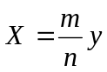，其中m=1.000.02cm，n=10.000.03cm，y=5.000.02cm，其结果表达式为 （ ）
A．X=0.500.02cm B．X=0.500.03
C．X=0.500.04cm D．X=0.500.01cm
5. 分光计调整中，假设目镜已调好，借助平面镜进行物镜调焦使“+”字反射像正好落在叉丝平面上，观察叉丝与“+”字反射像无视差时，就可以说（ A ）
A．望远镜可以接收平行光了 B．平行光管可以发射平行光了
C．望远镜与中心轴垂直了 D．望远镜和平面镜垂直了
6. 在金属丝杨氏模量测量实验中，下列哪种原因不会产生系统误差？ （ D ）
A．实验前钢丝没拉直 B．钢丝不铅直
C．叉丝像清晰而标尺像模糊 D．没有考虑砝码挂钩的质量
7. 用示波器观察李萨如图形，看到的图形如右图，已知f_{x}=1000Hz，则f_{y}=（ D ）
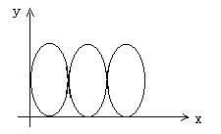
A． 1000Hz B. 333Hz
C. 2000Hz D. 3000Hz

8. 单臂电桥实验中下列哪些因素不会使误差增大： （ A ）
A．电源电压不太稳定
B. 以零点判断电桥平衡，但检流计没有校好零点
C. 检流计灵敏度不高 D. 以上都不对
9. 在示波器实验中，时间轴X轴上加的信号为 （ D ）
A．正弦波 B．方波 C．三角波 D．锯齿波
10. 在牛顿环实验中，牛顿环的中心条纹 （ C ）
A．一定是暗纹 B．一定是亮纹 C．级次最低 D．级次最高

 | 得分 | 二、填空题（共9小题，每空2分，共36分，空格序号对应答题卡题号）

1. 50分度的游标卡尺，其仪器误差为 （11） ；一级外径千分尺，其仪器误差为 （12） 。
2. 表示测量数据离散程度的是 （13） 度，它反映了测量结果 （14） 误差的大小，用误差（偏差）来描述它比较合适。
3. （15） 表示被测量真值以一定置信概率出现在某一量值范围的评定，其中
（16） 由观测列统计方法分析评定。
4. 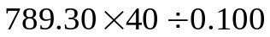= （17） ，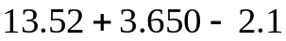= （18） 。
5. 霍尔效应实验中存在不等势电压降等副效应，不等势电压降可以用 （19） 法进行消除，实验中改变 （20） 的方向，前后两次测量结果进行平均就可以消除。
6. 密立根油滴法测量电子电荷实验中，油滴在没电场情况下自由下落的速度与
姓名： 学号： 所属单位： 实验组别（务必准确填写）：

------------------------------------------------------------- 密 － 封 － 线 -----------------------------------------------------------------
（21） 有关，油滴的平衡电压大小与 （22） 有关。
7. 在光电效应实验中，光电子的最大动能与光强 （23） ，本实验中通过测量
（24） 电压可以得到光电子的最大动能。
8. 光栅衍射实验中，在入射单色光 （25） 光栅的情况下，光栅方程为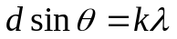，假设入射光波长为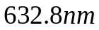，光栅每毫米500线，最多可看到
（26） 级谱线。
9. 迈克尔干涉仪测量激光波长实验中，应调节动镜的位置，使得干涉仪两臂臂长 （27） ，在测量过程中动镜位移每改变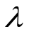，条纹吞吐（28） 条。

得分 | 三、简答题（共2小题，每小题8分，共16分，题目下方序号对应答题卡题号）

1. 光杠杆是一种非常精巧的位移放大器，利用光杠杆法可以测量微小位移，试画出光杠杆法测量微小位移的原理图，并写出光杠杆放大倍数公式。
（29）

2. 声速测量实验中，声速测量仪信号源应处在换能器谐振频率下工作，怎样测定换能器的谐振频率？试写出主要调节步骤。
（30）

得分 | 四、计算题（共2小题，共18分）

1. 单臂电桥测量中值电阻实验中，待测电阻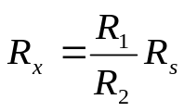，甲同学经过测量，得到如下数据：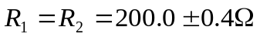，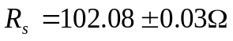，试计算待测电阻及其不确定度，并写出结果表达式。 （本小题8分）
（31）

2. 圆柱体的体积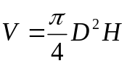，现在通过测量直径D和高度H来测量体积V，可选择的量具有米尺、50分度及20分度游标卡尺、外径千分尺。如果要求V的相对不确定度 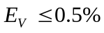，问D和H选择什么量具比较合适？其中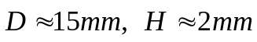。（本小题10分）
姓名： 学号： 所属单位： 实验组别（务必准确填写）：

------------------------------------------------------------- 密 － 封 － 线 -----------------------------------------------------------------
（32）

